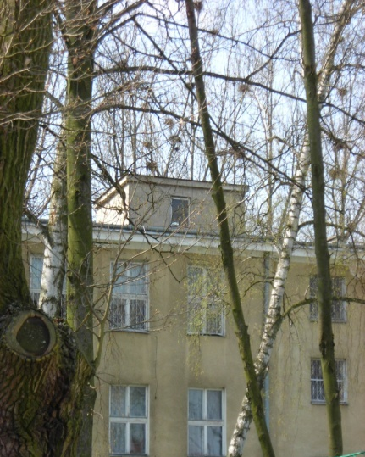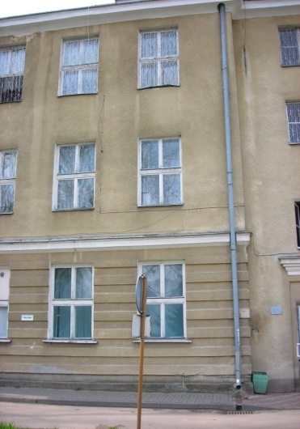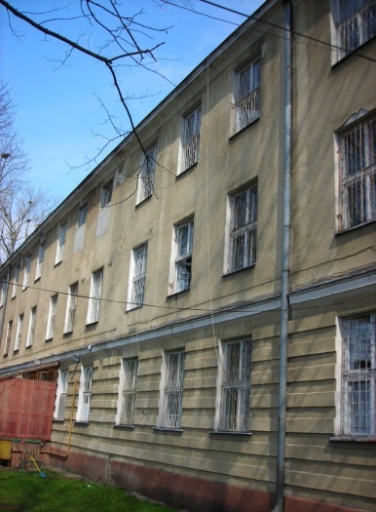
Zdjęcia archiwalne. Pawilon Główny

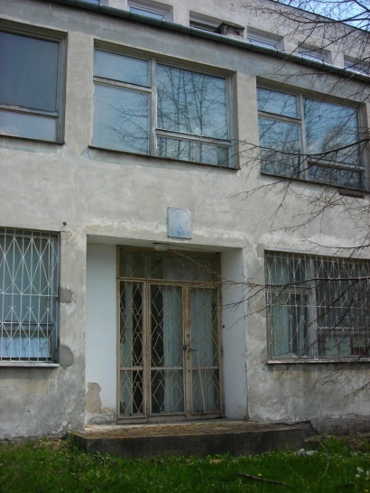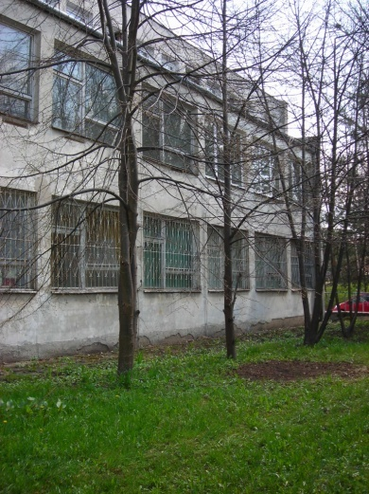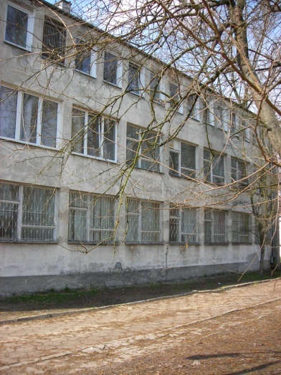

Zdjęcia archiwalne. Budynek Administracyjny

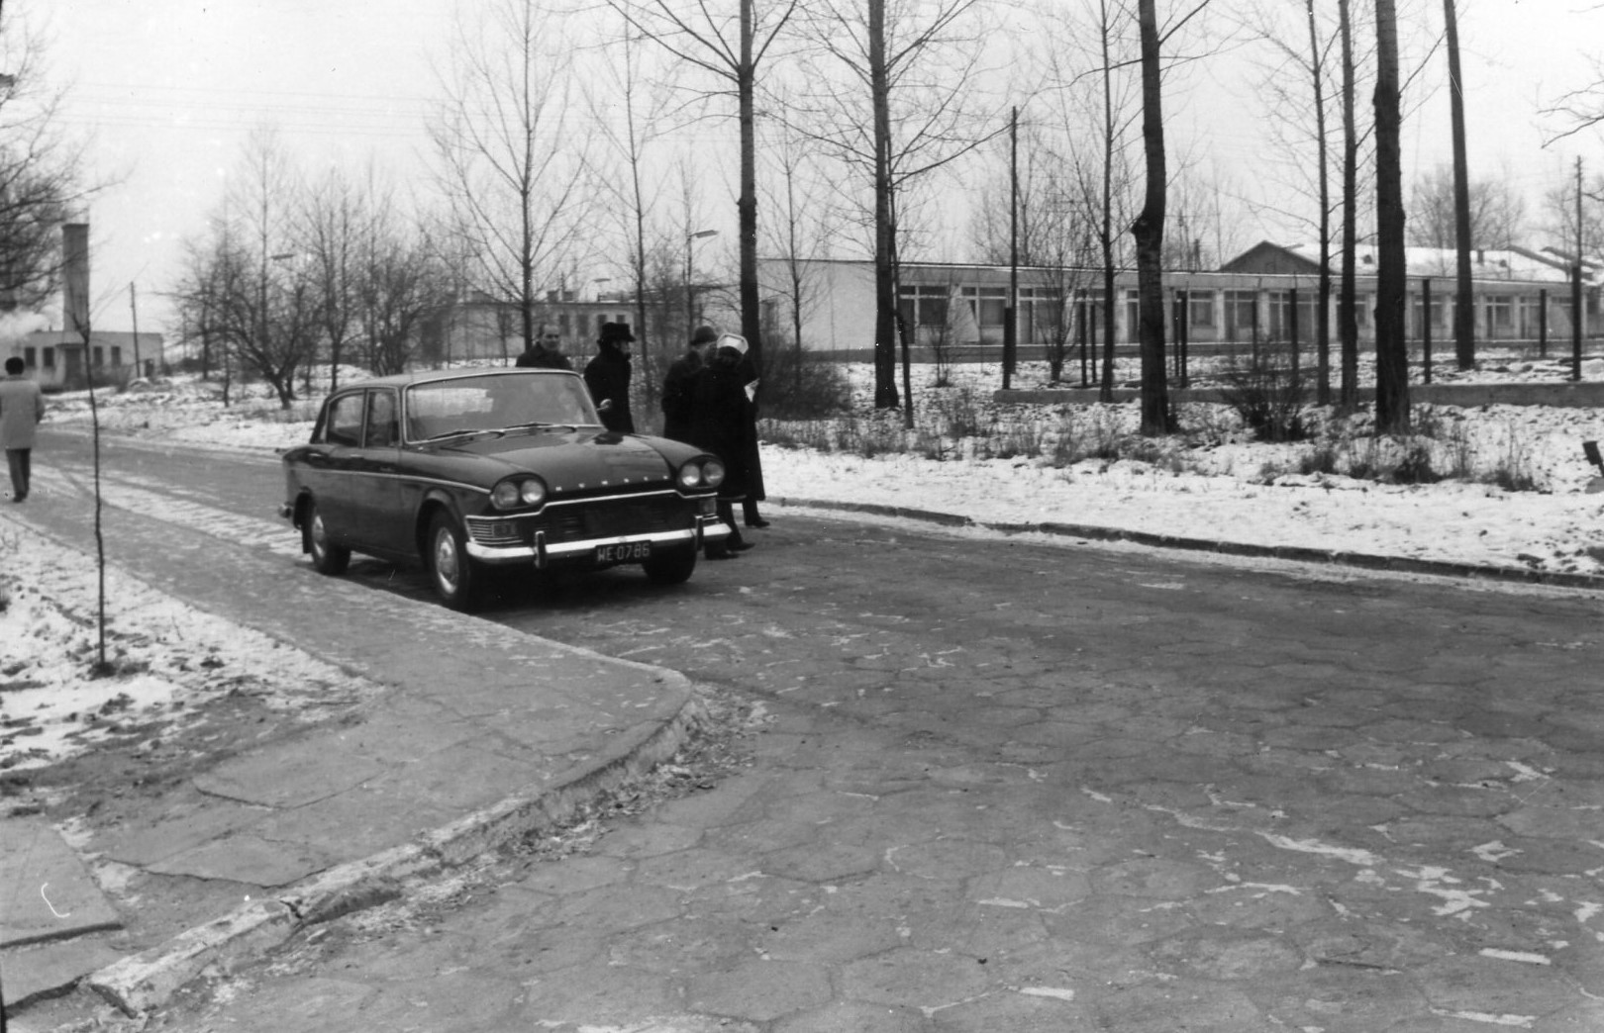

Zdjęcie archiwalne. Widok dawnego pawilonu, w którym mieścił się Ośrodek D10 (budynek rozebrany w 2015 roku)
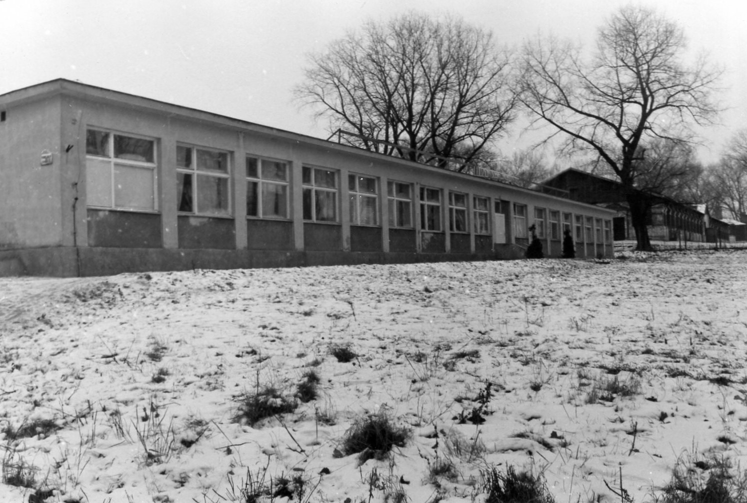
Zdjęcie archiwalne. Dawny widok budynku C, gdzie mieścił się Oddział logopedyczny przed jego przeniesieniem
do nowego obiektu (obiekt rozebrany w sierpniu 2016 roku)
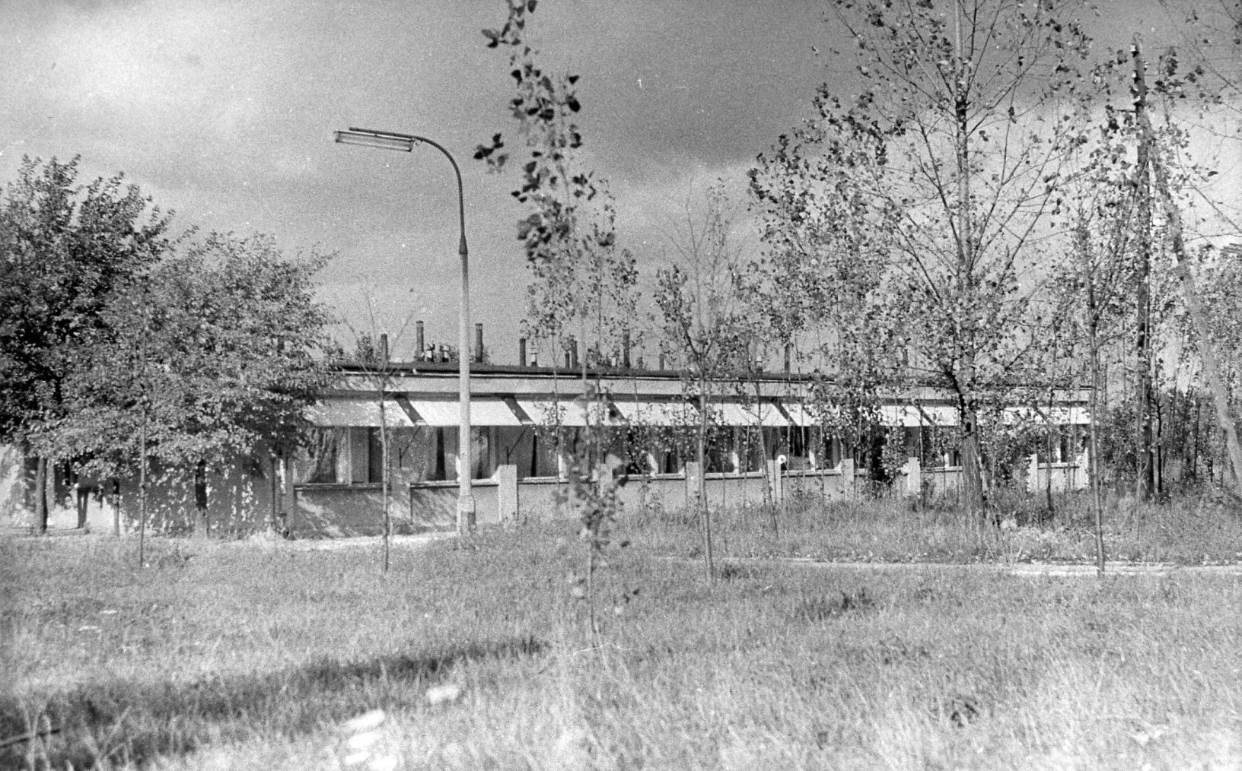
Zdjęcie archiwalne. Dawny widok pawilonu przed modernizacją (obecnie budynek E)

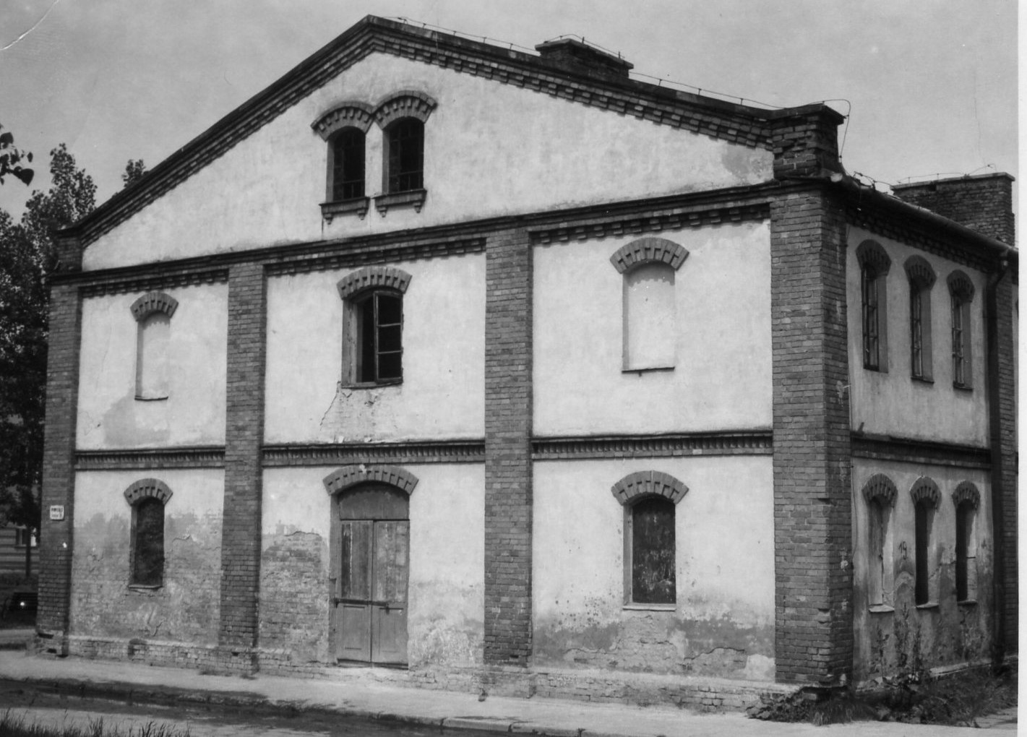

Zdjęcie archiwalne. Widok fasady budynku przed modernizacją i utworzeniem Krajowego Ośrodka Psychiatrii Sądowej dla Nieletnich
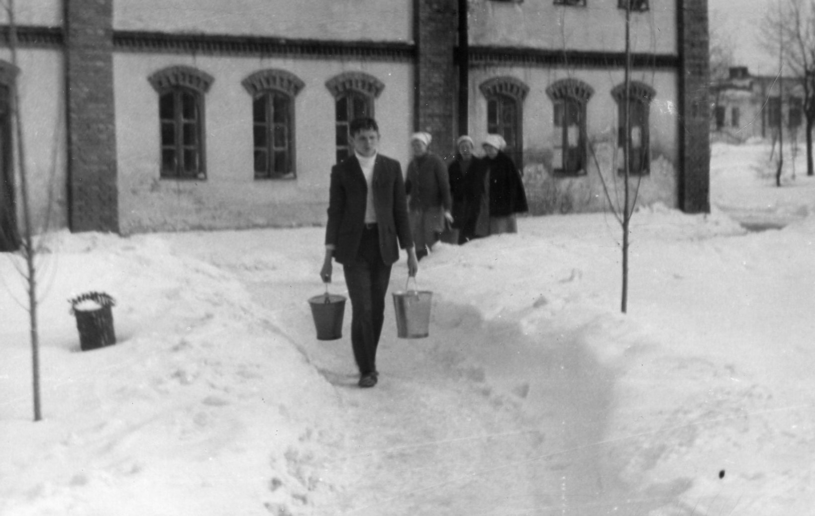
Zdjęcie archiwalne. Pracownicy Sanatorium w drodze ze „Starej V” do kuchni
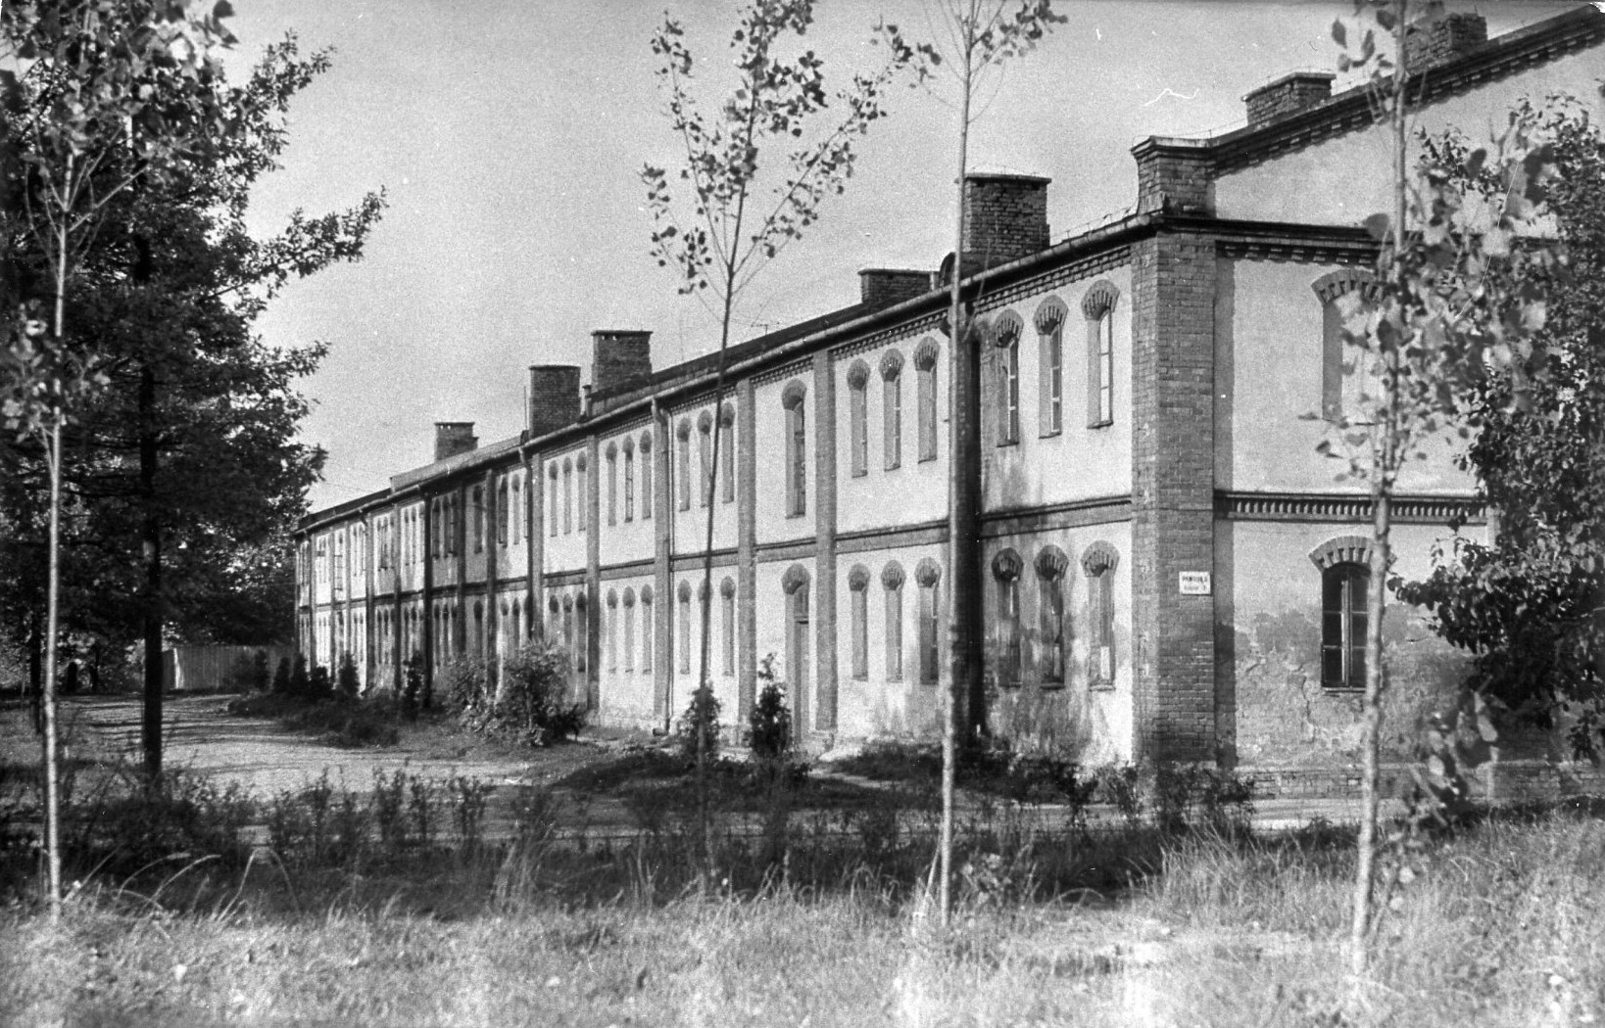

Zdjęcie archiwalne. Widok fasady budynku przed modernizacją i utworzeniem Krajowego Ośrodka Psychiatrii Sądowej dla Nieletnich

